**PENGEMBANGAN BAHAN AJAR DIGITAL BERBASIS *FLIPBOOK* MATERI APRESIASI SENI RUPA UNTUK SISWA KELAS IX SMP NEGERI 1 LARANGAN KABUPATEN PAMEKASAN**

**Amelia Amanda Putri1, Ika Anggun Camelia2**

1Program Studi Pendidikan Seni Rupa, Fakultas Bahasa dan Seni, Universitas Negeri Surabaya

email: ameliaamanda.21049@mhs.unesa.ac.id

2Program Studi Pendidikan Seni Rupa, Fakultas Bahasa dan Seni, Universitas Negeri Surabaya

email: ikacamelia@unesa.ac.id

**Abstrak**

Apresiasi seni rupa penting untuk dilaksanakan karena berperan dalam menumbuhkan kreativitas peserta didik. Namun, kenyataanya materi apresiasi seni rupa kurang maksimal pelaksanaannya karena keterbatasan bahan ajar dan metode yang masih bersifat konvensional. Penelitian ini bertujuan mengembangkan bahan ajar digital berbasis *Flipbook* untuk siswa kelas IX.5 SMP Negeri 1 Larangan. Penelitian ini menggunakan metode *Research and Development* (R&D) dengan model pengembangan ADDIE (*Analysis*, *Design*, *Development*, *Implementation*, *Evaluation*). Penelitian ini dilaksanakan di SMP Negeri 1 Larangan, Pamekasan, dengan subjek 26 siswa kelas IX.5. Penelitian ini menghasilkan bahan ajar yang layak untuk diujicobakan kepada peserta didik dengan persentase hasil validasi ahli materi sebesar 93,7% dan validasi ahli media sebesar 90,5%. Pelaksanaan uji coba dilaksanakan selama dua pertemuan dan menunjukkan peningkatan hasil belajar peserta didik setelah menggunakan bahan ajar. Peningkatan hasil *pretest* dan *postest* peserta didik sebesar 33%, serta hasil kuisioner mendapatkan respon positif dari guru dan peserta didik. Selain itu, saran dan kritik dari guru dan peserta didik terhadap penggunaan bahan ajar digunakan oleh peneliti untuk mengevaluasi bahan ajar, sehingga bahan ajar yang dihasilkan valid dan final. Dengan demikian, bahan ajar yang dikembangkan terbukti efektif dalam mendukung proses belajar peserta didik dalam memahami materi apresiasi seni rupa.

**Kata Kunci:** Bahan Ajar, Digital, *Flipbook*, Apresiasi.

***Abstract***

*Appreciating visual arts is essential as it plays a significant role in fostering students' creativity. However, in practice, the implementation of visual arts appreciation materials is often suboptimal due to limited teaching resources and the continued use of conventional methods. This study aims to develop a digital teaching material based on Flipbook for Grade IX.5 students at SMP Negeri 1 Larangan. The research employed the Research and Development (R&D) method using the ADDIE development model (Analysis, Design, Development, Implementation, Evaluation). The study was conducted at SMP Negeri 1 Larangan, Pamekasan, with 26 students from class IX.5 as the research subjects. The study resulted in a feasible teaching material ready for trial use, with a material expert validation score of 93.7% and a media expert validation score of 90.5%. The trial was conducted over two meetings and showed an improvement in student learning outcomes after using the teaching material. Students’ pretest and posttest scores increased by 33%, and the questionnaire results received positive responses from both teachers and students. In addition, feedback and suggestions from the teachers and students were utilized to revise and evaluate the teaching material, resulting in a valid and finalized product. Therefore, the developed teaching material has proven to be effective in supporting students' learning processes in understanding visual arts appreciation.*

***Keywords:*** *Teaching Material, Digital, Flipbook, Appreciation.*

**PENDAHULUAN**

Revolusi Industri 5.0 membawa dampak besar pada dunia pendidikan dengan integrasi teknologi seperti kecerdasan buatan. Pendidikan kini menuntut kolaborasi antara pengetahuan, keterampilan, dan teknologi, di mana guru berperan sebagai fasilitator yang memanfaatkan teknologi untuk merancang pembelajaran menarik. Dalam konteks pembelajaran seni rupa, apresiasi seni seringkali terabaikan karena metode yang monoton dan bahan ajar yang kurang menarik. Fakta di SMP Negeri 1 Larangan menunjukkan bahwa fasilitas sudah memadai, namun belum dimanfaatkan secara optimal. Mayoritas guru masih menggunakan metode ceramah konvensional. Kurangnya bahan ajar apresiasi seni rupa yang interaktif menjadi kendala utama. Oleh karena itu, *Flipbook* hadir sebagai solusi inovatif karena menawarkan media pembelajaran yang menarik dan interaktif melalui fitur multimedia.

Tujuan dari penelitian ini yaitu untuk mengetahui dan mendeskripsikan terkait konsep dan proses pembuatan, serta efektivitas penggunaan bahan ajar digital berbasis *Flipbook* materi apresiasi seni rupa untuk siswa kelas IX.5 di SMP Negeri 1 Larangan Kabupaten Pamekasan.

Terdapat tiga penelitian terdahulu yang relevan dengan penelitian ini. Pertama, penelitian yang dilakukan oleh Edi Wibowo (2018), berjudul “Pengembangan Bahan Ajar E-modul Dengan Menggunakan Aplikasi *Kvisoft Flipbook Maker*”. Kedua, penelitian yang dilakukan oleh Kurnia Mildawati Gea, Yulita Molliq Rangkuti, dan Ani Minarni (2022), berjudul “Pengembangan Bahan Ajar Digital Berbasis RME untuk Meningkatkan Kemampuan Pemecahan Masalah Matematik dan Kemandirian Belajar Siswa SMP Gajah Mada Medan”. Ketiga, penelitian oleh Heny Sholikhatul Awwaliyaha, Rina Rahayub, dan Ahmad Muhlisin (2021), dengan judul “Pengembangan E-modul Berbasis *Flipbook* Untuk Meningkatkan Motivasi Belajar Siswa SMP Tema Cahaya”.

Penelitian ini penting untuk dilaksanakan karena menjawab permasalahan rendahnya minat dan pemahaman peserta didik terhadap apresiasi seni rupa akibat keterbatasan metode dan bahan ajar yang digunakan. Pengembangan bahan ajar digital berbasis *Flipbook* diharapkan dapat menciptakan pengalaman belajar yang lebih menarik, interaktif, dan sesuai dengan perkembangan teknologi, sehingga mampu meningkatkan kualitas pembelajaran seni rupa secara menyeluruh.

**METODE PENELITIAN**

Metode penelitian yang digunakan dalam penelitian ini adalah *Research and Development* (R&D) dengan model pengembangan ADDIE (*Analysis*, *Design*, *Development*, *Implementation*, *Evaluation*). Metode R&D ini dilakukan dengan tujuan untuk membuat temuan atau menciptakan produk baru yang kemudian diuji untuk mengetahui efektivitasnya. Tujuan utama dari penelitian ini untuk memenuhi kebutuhan guru dan peserta didik kelas IX di SMP Negeri 1 Larangan dengan mengembangkan bahan ajar digital berbasis *Flipbook* yang berfokus pada materi apresiasi seni rupa dan menguji keefektivitasannya.

Penelitian ini dilaksanakan di SMP Negeri 1 Larangan yang berlokasi di Jl. Raya Larangan, Kec. Larangan Luar, Kab. Pamekasan pada semester genap tahun ajaran 2024/2025 dari Januari sampai Mei 2025 selama dua kali pertemuan. Subjek penelitian adalah peserta didik kelas IX.5 yang berjumlah 26 siswa.

Teknik pengumpulan data dilakukan dengan observasi dan wawancara terkait kegiatan belajar mengajar seni budaya di kelas IX SMP Negeri 1 Larangan. Selain itu, dokumentasi dilakukan pada saat pelaksanaan uji coba produk dan angket atau kuisioner diberikan kepada guru, peserta didik, dan validator yang berfungsi untuk mengetahui uji kelayakan serta efektivitas penggunaan bahan ajar *Flipbook*. Teknik analisis data mengumpulkan instrumen penelitian kemudian diolah dengan cara analisis secara kualitatif dan kuantitatif berupa reduksi data dan menggunakan rumus sederhana persentase serta Skala Likert yang terdiri dari 1-5 pernyataan. Selanjutnya, tahap validasi oleh ahli materi dan ahli media yang dilakukan dalam dua tahap. Validasi ahli materi bertujuan untuk menguji kualitas, kelengkapan, dan sistematika materi. Sementara validasi ahli media meliputi, kombinasi ilustrasi dengan isi bahan ajar, elemen pendukung mampu mengungkap makna isi materi, dan navigasi penggunaan bahan ajar. Instrumen yang digunakan dalam validasi ini berupa lembar validasi dengan skala Likert 1-5 pernyataan serta kriteria kelayakan 0-100%. Rentang ini disusun berdasarkan prinsip klasifikasi skor kuantitatif menurut Wiyoko (2012) yang menyatakan bahwa hasil penilaian dalam penelitian pengembangan dapat dikonversi menjadi kategori kualitatif untuk memudahkan interpretasi kelayakan produk.

$$Rumus persentase= \frac{jumlah skor diperoleh}{jumlah total skor} x 100\%$$

Hasil persentase dicocokkan dengan kriteria kelayakan bahan ajar yang disajikan pada tabel berikut.

Tabel 1. Kriteria Kelayakan Bahan Ajar

|  |  |
| --- | --- |
| Skor Rata-rata | Kriteria |
| 0% - 25% | Tidak layak |
| 26% - 50% | Kurang layak |
| 51% - 75% | layak |
| 76% - 100% | Sangat layak |

**KERANGKA TEORETIK**

1. **Pengertian Bahan Ajar**

Menurut Kamus Besar Bahasa Indonesia (KBBI), bahan ajar adalah segala sesuatu sebagai panduan dalam kegiatan belajar mengajar. Menurut Sanjaya (2008:141), bahan ajar merupakan salah satu bagian kurikulum yang harus dicapai oleh peserta didik sesuai ketetapan, agar mereka bisa mencapai standar kompetensi dalam mata pelajaran tertentu di sekolah. Berdasarkan pengertian ini, bahan ajar merupakan isi dari kurikulum yang dirancang dan ditulis oleh guru berdasarkan standar kompetensi dan harus dipahami oleh peserta didik demi menunjang proses pembelajaran. Hal ini dijelaskan juga dalam *platform* Merdeka Belajar, bahan ajar berfungsi sebagai alat yang mendukung dan menjadi pedoman dalam proses pembelajaran.

Berdasarkan ketiga pengertian di atas, maka dapat disimpulkan bahwa bahan ajar merupakan sarana yang disusun dengan sistematis oleh guru untuk peserta didik dalam kegiatan belajar mengajar, sehingga mencapai tujuan pembelajaran yang telah ditentukan. Keberadaan bahan ajar sangatlah penting karena menjadi perantara guru dengan peserta didik. Oleh karena itu, guru perlu kreatif dan terampil dalam merancang bahan ajar guna mencapai tujuan pembelajaran.

1. **Fungsi Bahan Ajar**

Menurut Andi Prastowo (2013), bahan ajar memiliki fungsi untuk mengajar lebih efisien dan efektif. Guru dapat menghemat waktu mengajar dengan menjelaskan pokok bahasannya saja, dapat merancang metode mengajar sesuai karakteristik peserta didik, dan sebagai alat evaluasi pembelajaran. Selain itu, peserta didik dapat belajar secara mandiri tanpa bergantung pada guru, belajar secara fleksibel kapanpun dan di manapun.

1. **Manfaat Bahan Ajar**

Menurut Andi Prastowo (2013), keberadaan bahan ajar memberikan manfaat kepada guru mendapatkan kesempatan untuk memanfaatkan teknologi dalam mengembangkan bahan ajar dan menggunakan berbagai referensi sehingga metode pembelajaran bervariasi. Selain itu, peserta didik dapat merasakan pembelajaran yang lebih menyenangkan dan mudah dalam menguasai kompetensi yang harus dicapai.

1. **Bentuk Bahan Ajar**

Menurut Mulyasa (2006), bentuk bahan ajar dibedakan menjadi; bahan ajar cetak yang disajikan dalam bentuk fisik, seperti buku, LKS; non-cetak tidak berupa dokumen cetak, seperti radio, kaset, e-modul, atau sumber internet; bahan ajar yang mencakup berbagai fasilitas, seperti laboratorium, ruang kelas, studio, lapangan; bahan ajar berupa aktivitas, seperti kerja kelompok, kuis interaktif; dan bahan ajar berupa tempat, seperti museum, galeri.

Sementara, bahan ajar dalam penelitian ini merupakan bahan ajar interaktif yang berbasis *Flipbook*. Menurut Andi Prastowo (2013), bahan ajar interaktif adalah kombinasi multimedia yang memungkinkan peserta didik untuk mengoperasikannya secara mandiri. Sementara itu, menurut Sa’diyah (2021), *Flipbook* adalah buku digital yang dilengkapi dengan berbagai elemen multimedia untuk mendukung materi yang disampaikan.

1. ***Flipbook* Sebagai Bahan Ajar**

*Flipbook* adalah media atau sesuatu yang dibuat secara terstruktur dengan berbagai multimedia yang ditampilkan dalam format digital, sehingga membuat pengguna lebih aktif”, (Sari dan Ahmad, 2021). *Flipbook* merupakan *software* menyerupai buku cetak pada umumnya yang berisi materi pembelajaran dan bisa dibolak-balik. Akan tetapi, *Flipbook* memiliki fitur yang lebih interaktif dan desain yang menarik. Hal ini menjadi daya tarik kepada peserta didik untuk berinteraksi secara langsung dengan bahan ajar. Selain itu, *Flipbook* ini dapat diakses melalui laptop, tablet, maupun gawai (*handphone*). Kelebihan menggunakan *Flipbook* sebagai bahan ajar meliputi; 1) fleksibel; bisa diakses kapanpun dan di manapun; 2) memudahkan dalam proses pembelajaran, baik dalam menyampaikan atau memahami; 3) meningkatkan semangat belajar siswa.

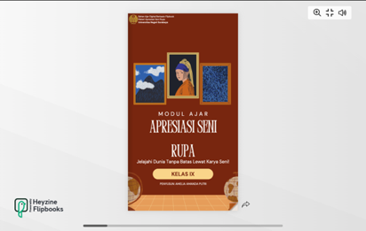

Gambar 1. Tampilan Bahan Ajar *Flipbook*.

Sumber: Amelia, 2025.

Platform yang digunakan untuk membuat bahan ajar *Flipbook* adalah gabungan *Canva* dengan *Heyzine*. *Canva* berguna untuk menyusun bahan ajar secara lengkap dan visual yang menarik, sementara *Heyzine* berguna untuk menambahkan fitur interaktif dengan pengguna, seperti *backsound*, link, dan video.

1. **Pengertian Apresiasi Seni Rupa**

Secara Etimologi berdasarkan Bahasa Latin, kata apresiasi "*apreciatio*" yang artinya “penghargaan”. Dalam Kamus Besar Bahasa Indonesia (KBBI), apresiasi seni disebut juga sebagai “penilaian atau penghargaan” positif terhadap karya seni atau karya sastra. Menurut Albert R. Candler, “apresiasi seni adalah proses untuk memahami dan menyadari sepenuhnya makna di balik sebuah karya seni”. Selain itu, apresiasi seni juga melibatkan kemampuan untuk merasakan nilai estetika dan artistiknya. Menurut Alfred North (Jarret, 1991 : 157), apresiasi seni adalah suatu kegiatan yang dilakukan untuk memahami sesuatu, berpartisipasi, dan memberikan penilaian dengan semestinya. Pembelajaran apresiasi seni rupa bertujuan untuk melatih kepekaan dan berpikir kritis peserta didik terhadap sesuatu yang estetis. Hal ini juga disampaikan oleh Soedarso (1990:79), tujuan utama dari mengapresiasi karya seni berguna untuk menyadarkan masyarakat supaya paham tentang seni, sehingga mereka bisa menerima dan menghargai seni dengan cara yang seharusnya.

Berdasarkan beberapa pengertian dan penjelasan tersebut, maka dapat diberikan kesimpulan bahwa apresiasi seni rupa adalah aktivitas menghargai dan menghayati, serta menggali informasi atau latar belakang suatu karya seni rupa, sehingga mengetahui dan bisa menafsirkan makna dari karya seni tersebut. Mengapresiasi seni rupa bertujuan untuk melatih kepekaan dan berpikir kritis peserta didik dalam menilai suatu karya, baik itu karya teman atau orang lain. Kegiatan apresiasi seni rupa sangat penting untuk dilaksanakan karena memberikan manfaat sebagai sarana kepada peserta didik untuk menanamkan nilai-nilai, mendorong peserta didik untuk memiliki jiwa solidaritas atau kolaborasi antar peserta didik, dan dampak positif yang lebih besar bagi pembangunan berkelanjutan.

Penelitian ini memilih materi apresiasi seni rupa karena mengingat materi ini penting sekali untuk disampaikan, walaupun pada pelaksanaannya di lapangan, materi ini jarang untuk diberikan. Hal ini tak lain agar dapat mencapai aspek pembelajaran seni rupa secara maksimal dan seimbang, yakni berkarya dan berapresiasi.

**HASIL DAN PEMBAHASAN**

1. **Konsep Pembuatan Bahan Ajar *Flipbook***

Konsep pembuatan bahan ajar *Flipbook* ini meliputi tahap analisis dan desain yang menyesuaikan dengan model pengembangan yang digunakan, yaitu ADDIE. Pada tahap analisis, peneliti melakukan identifikasi permasalahan pembelajaran yang mengacu pada tujuan pembelajaran yang disesuaikan dengan karakteristik peserta didik kelas IX.5 SMP Negeri 1 Larangan. Konsep bahan ajar yang dikembangkan fokus pada materi apresiasi saja, tanpa dasar-dasar seni rupa, sehingga dalam penelitian ini menentukan tujuan pembelajaran yang meliputi: peserta didik dapat memahami dan mengidentifikasi tujuan dan fungsi apresiasi seni rupa di kehidupan sehari-hari; memahami cara mengapresiasi karya seni rupa berdasarkan tahapan apresiasi seni rupa; serta memahami pengertian dan jenis pameran seni rupa. Subjek dalam penelitian ini adalah peserta didik kelas IX.5 yang berusia 14-15 tahun. Pada usia ini, peserta didik memiliki gaya belajar yang beragam. Gaya belajar yang dimaksud adalah peserta didik belajar secara visual, auditori, kognitif, emosi, minat, dan motivasi. Peserta didik menyukai pembelajaran yang memiliki visual menarik dan interaktif. Sehingga guru perlu menyiapkan pembelajaran yang lebih efektif dan efisien sesuai dengan kebutuhan karakteristik peserta didik.

Berdasarkan analisis tersebut, bahan ajar yang dipilih berupa digital, seperti *Flipbook* yang mendukung visual yang menarik dan dapat berinteraksi secara langsung dengan peserta didik. Selanjutnya, peneliti menyusun kerangka bahan ajar tersebut yang dicantumkan dalam *storyboard*, seperti menentukan *colour pallete*, jenis *font*, menambahkan elemen atau visual (gambar, foto, audio, video) serta struktur penyajian *Flipbook*. Merancang struktur isi *Flipbook* ini meliputi sampul (identitas bahan ajar), modul ajar, materi, uji kompetensi dan refleksi peserta didik.

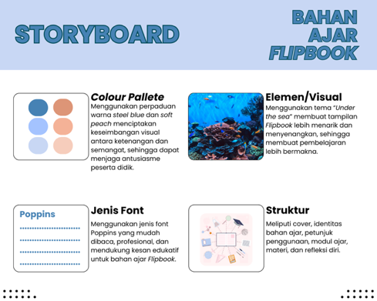

Gambar 2 *Storyboard* Rancangan Bahan Ajar.

Sumber: Amelia, 2025

1. **Proses Pembuatan Bahan Ajar *Flipbook***

Pada proses pembuatan bahan ajar ini meliputi tahap pengembangan yang memiliki tujuan utama untuk menghasilkan bahan ajar yang valid dan layak digunakan. Tahap ini terdiri dari beberapa langkah penting, yaitu pembuatan bahan ajar, validasi, dan revisi awal. Pada langkah pertama, peneliti menentukan isi dari bahan ajar yang terdiri dari modul, materi, dan kegiatan evaluasi pembelajaran. Isi materi dalam bahan ajar meliputi, konsep dan tahapan apresiasi seni rupa, serta pameran seni rupa dan jenis-jenisnya.

Tabel 2. Hasil Persentase Validasi Ahli Materi

|  |  |  |
| --- | --- | --- |
| Aspek Penilaian | Persentase Tahap I | Persentase  Tahap II |
| Kesesuaian bahan ajar | 60% | 100% |
| Kelengkapan bahan ajar | 70% | 95% |
| Isi bahan ajar | 60% | 85% |
| Evaluasi | 80% | 93% |
| Rangkuman | 60% | 100% |

Berdasarkan hasil tersebut, disajikan gambar perbedaan persentase validasi ahli materi, sebagai berikut.

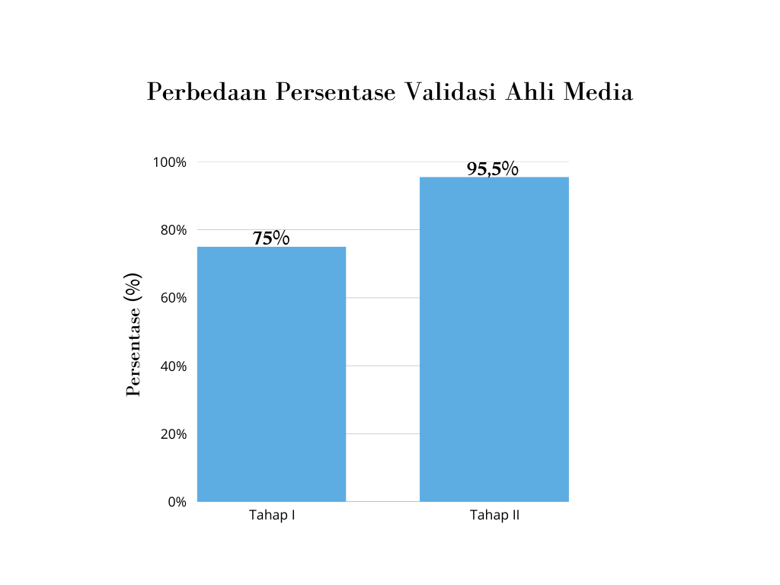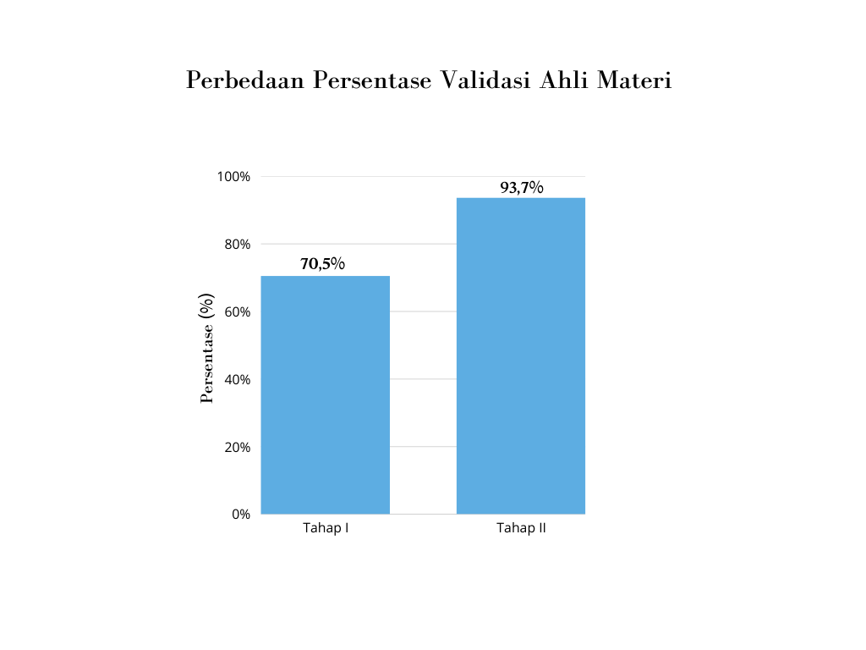

Gambar 3. Diagram Persentase Validasi Ahli Materi.

Sumber: Amelia, 2025.

Berdasarkan hasil persentase validasi ahli materi pada tahap I dan tahap II terjadi peningkatan sebesar 23,2% dengan skor akhir sebesar 93,7% dengan kategori “Sangat layak”. Berikut ini hasil revisi pada kegiatan mengamati setelah validasi ahli materi.

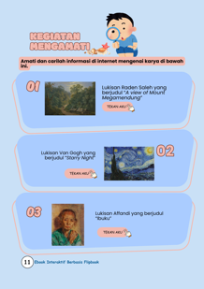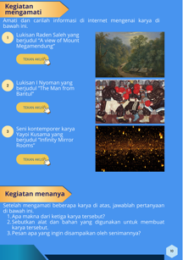

Gambar 4. Hasil Revisi Isi Materi Bahan Ajar.

Sumber: Amelia, 2025.

Selanjutnya, disajikan hasil persentase validasi ahli media pada tahap I dan tahap II.

Tabel 3. Hasil Persentase Validasi Ahli Media

|  |  |  |
| --- | --- | --- |
| Aspek Penilaian | Persentase Tahap I | Persentase  Tahap II |
| Desain cover | 73% | 100% |
| Isi bahan ajar | 80% | 90% |
| Navigasi bahan ajar | 80% | 100% |

Berdasarkan hasil tersebut, disajikan gambar perbedaan persentase validasi ahli media, sebagai berikut.

Gambar 5. Diagram Persentase Validasi Ahli Media.

Sumber: Amelia, 2025.

Berdasarkan hasil persentase validasi ahli media pada tahap I dan tahap II terjadi peningkatan sebesar 20,5% dengan skor akhir sebesar 95,5% dengan kategori “Sangat layak”. Berikut ini hasil revisi pada kegiatan mengamati setelah validasi ahli media.

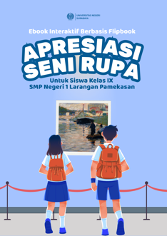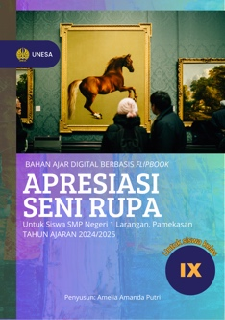

Gambar 6. Hasil revisi desain cover bahan ajar.

Sumber: Amelia, 2025.

1. **Efektivitas Penggunaan Bahan Ajar *Flipbook***

**1. Persiapan Uji Coba Produk**

Sebelum melaksanakan uji coba produk, peneliti melakukan beberapa persiapan sebagai berikut.

1. Melakukan koordinasi dan izin dengan guru terkait penggunaan ruang Lab komputer.
2. H-1 pembelajaran, peneliti mengingatkan peserta didik untuk membawa *handphone* dan laptop bagi yang memiliki.
3. Menyiapkan sarana dan prasana serta perangkat pembelajaran, seperti ruang kelas, ruang Lab komputer, LCD, proyektor, laptop, dan internet untuk mengakses *Flipbook.*
4. Membagikan link *Flipbook* kepada peserta didik
5. Menyiapkan instrumen evaluasi pembelajaran.

2. Pelaksanaan Pembelajaran

Pelaksanaan pembelajaran dilaksanakan selama dua kali pertemuan.

Pertemuan Pertama

Pertemuan pertama dilaksanakan pada Rabu, 14 Mei 2025 di ruang kelas. Pada pertemuan ini, peneliti melakukan penyebaran soal pretest kepada peserta didik. Setelah mengerjakan soal pretest, selanjutnya peneliti menyampaikan materi konsep dan tahapan apresiasi seni rupa. Pengerjaan soal pretest ini dilakukan untuk mengetahui pengetahuan awal peserta didik mengenai apresiasi seni rupa. Selain itu, pretest ini digunakan untuk mengetahui efektivitas dari penggunaan bahan ajar *Flipbook* yang dikembangkan. Peneliti menggunakan platform *Quiziz* untuk membuat pretest karena memiliki visual yang menarik.

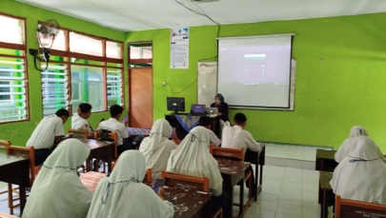

Gambar 7. Peserta didik mengerjakan pretest.

Sumber: Amelia, 2025.

Hasil perolehan nilai pretest peserta didik memperoleh sebesar:

Rata-rata= $\frac{1.356}{25}$ = 54,2%

Hasil nilai rata-rata tersebut kurang dari KKTP seni budaya sebesar 75 dan masuk ke dalam predikat kurang, maka dapat disimpulkan bahwa sebagian besar peserta didik masih belum memahami materi apresiasi seni rupa dengan baik.

Pertemuan Kedua

Pertemuan kedua dilaksanakan pada Rabu, 21 Mei 2025 di Lab Komputer yang didampingi oleh guru. Pada pertemuan ini, peneliti menyampaikan materi tentang pameran seni rupa besarta jenisnya. Setelah itu, peneliti melakukan penyebaran soal postest untuk mengetahui efektivitas penggunaan bahan ajar. Berikut hasil perolehan nilai *postest* peserta didik.

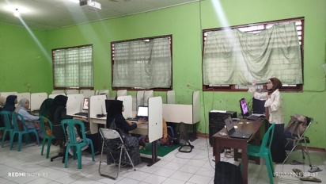

Gambar 8. Peneliti menyampaikan materi.

Sumber: Amelia, 2025.

Hasil perolehan nilai pretest peserta didik memperoleh sebesar:

$$Rata-rata=\frac{2.130}{25}=85,2\%$$

Berdasarkan hasil rata-rata tersebut terjadi peningkatan pengetahuan peserta didik mengenai apresiasi seni rupa sebesar 33% dengan nilai akhir 85,2%. Selain itu, efektivitas penggunaan bahan ajar juga diperoleh dari hasil kuisioner respon guru dan peserta didik. Hasil respon menyatakan sebanyak 55,2% responden setuju, sebanyak 3,4% cukup setuju, dan sebanyak 41,4% responden sangat setuju bahwa dengan menggunakan bahan ajar *Flipbook* dapat membantu memahami materi apresiasi seni rupa dengan lebih baik. Penggunaan bahan ajar *Flipbook* yang bersifat visual dan interaktif mampu meningkatkan pemahaman peserta didik. Dengan demikian, bahan ajar yang dikembangkan terbukti efektif dalam mendukung proses belajar peserta didik dalam memahami materi apresiasi seni rupa.

3. Hasil Observasi Saat Uji Coba Produk

Dari hasil observasi yang dilakukan oleh peneliti selama proses implementasi bahan ajar *Flipbook*, ditemukan beberapa temuan berikut.

1. Peserta didik terlihat lebih antusias dan fokus saat proses pembelajaran menggunakan *Flipbook* daripada saat menggunakan buku cetak biasa.
2. Visual yang digunakan dalam Flipbook membantu peserta didik lebih cepat memahami materi apresiasi seni rupa dengan lebih cepat.
3. Beberapa peserta didik mengalami kendala teknis, seperti keterbatasan komputer dan sinyal Wifi, namun dapat diatasi dengan belajar secara berkelompok dan menggunakan hotspot.
4. Diskusi dan interaksi antar peserta didik meningkat saat peneliti meminta pendapat dalam memberikan apresiasi karya teman.

**4. Evaluasi Efektivitas Bahan Ajar *Flipbook***

Tujuan dari evaluasi untuk menyempurnakan bahan ajar setelah dilakukan uji coba produk kepada peserta didik. Kemudian, dilakukan perbaikan sesuai dengan berbagai saran dan kritik dari peserta didik. *Flipbook* ini dinyatakan layak digunakan sebagai bahan ajar pendukung dalam pembelajaran apresiasi seni rupa kelas IX di SMP Negeri 1 Larangan Kabupaten Pamekasan. Walaupun pada saat uji coba produk terdapat beberapa kendala teknis, namun hal tersebut dapat ditangani dengan mudah oleh peneliti berkat bantuan dari guru. *Flipbook* ini juga sudah lebih interaktif dan menarik, serta sesuai dengan kebutuhan dan karakteristik peserta didik.

**SIMPULAN DAN SARAN**

1. **Simpulan**

Pengembangan bahan ajar digital berbasis *Flipbook* ini dilakukan dengan model ADDIE, dimulai dari analisis kebutuhan kurikulum dan karakteristik peserta didik. *Flipbook* dipilih karena sesuai dengan kebutuhan pembelajaran apresiasi seni rupa dan mendukung perkembangan teknologi digital. Perancangan dilakukan melalui *storyboard*, kemudian dikembangkan menggunakan *Canva* dan *Heyzine* untuk menghasilkan tampilan interaktif.

Validasi dilakukan oleh ahli materi dan media dalam dua tahap. Hasil validasi menunjukkan peningkatan signifikan, dengan nilai akhir 93,7% (materi) dan 95,5% (media), keduanya dalam kategori “Sangat Layak”. Setelah revisi, produk diuji coba kepada peserta didik kelas IX.5 SMP Negeri 1 Larangan. Hasil uji coba menunjukkan peningkatan hasil belajar sebesar 33% dan 96,6% peserta didik menyatakan *Flipbook* membantu pemahaman materi. Produk ini juga mendapat respon positif dari guru dan peserta didik, menunjukkan efektivitas serta antusiasme dalam penggunaannya.

1. **Saran**

Penelitian ini berfokus pada pengembangan bahan ajar digital berbasis *Flipbook* untuk materi apresiasi seni rupa kelas IX.5 SMP Negeri 1 Larangan. Penelitian selanjutnya disarankan untuk mengembangkan bahan ajar serupa pada materi lain dalam mata pelajaran seni rupa serta menambahkan fitur interaktif yang lebih beragam, seperti animasi, video, dan audio narasi agar lebih menarik bagi peserta didik. *Canva* direkomendasikan untuk desain visual, sedangkan *Heyzine* digunakan untuk membuat tampilan Flipbook menjadi interaktif.

Agar efektivitas bahan ajar dapat dianalisis lebih mendalam, disarankan uji coba dilakukan dalam waktu yang lebih panjang. Selain itu, subjek penelitian sebaiknya melibatkan lebih banyak kelas dari sekolah lain dengan latar belakang peserta didik yang beragam untuk memperoleh hasil yang lebih bervariasi. Hasil bahan Ajar *Flipbook* yang telah dikembangkan dapat discan melalui barcode di bawah ini.



Gambar 9. QR Bahan Ajar Flipbook.

Sumber: Amelia, 2025.

**REFERENSI**

Aditya, P. T. (2018). Pengembangan media pembelajaran matematika berbasis web pada materi lingkaran bagi siswa kelas VIII. Jurnal Matematika, Statistika dan Komputasi, 15(1), 64-74.

Gea, K. M., Rangkuti, Y. M., & Minarni, A. (2022). *Pengembangan Bahan Ajar Digital Berbasis RME untuk Meningkatkan Kemampuan Pemecahan Masalah Matematik dan Kemandirian Belajar Siswa SMP Gajah Mada Medan*. Jurnal Cendekia: Jurnal Pendidikan Matematika, 6(2), 2270-2285.

Heny Sholikhatul Awwaliyah, R. R. (2021, November 30). Pengembangan E-modul Berbasis Flipbook Untuk Meningkatkan Motivasi Belajar Siswa SMP Tema Cahaya. Jurnal Pendidikan Sains Indonesia, 04, 516-523.

Sundari, R. (2018). Pengembangan Bahan Ajar Muatan Lokal Buku Pengayaan Apresiasi dan Kreasi Seni Rupa BAgi Mahasiswa PGSD (Doctoral dissertation, Universitas Pendidikan Indonesia).

Ulandari, R. (2023). *Pengembangan Bahan Ajar Flipbook Berbasis Teknologi Informasi Dan Komunikasi (TIK) pada Siswa Sekolah Dasar di Kabupaten Jeneponto*.

Wibowo, E. (2018). *Pengembangan Bahan Ajar E-modul Dengan Menggunakan Aplikasi Kvisoft Flipbook Maker*.

Widoyoko, E. P. (2012). Teknik Penyusunan Instrumen Penelitian. Yogyakarta: Pustaka Pelajar.

Diambil kembali dari <https://repository.radenintan.ac.id/3420/1/SKRIPSI%20FIX%20EDI.pdf>.

Sugiyono. (2019) Metode Penelitian Kuantitatif, Kualitatif dan RnD. Bandung: Alfabeta.